16位全自动顶空进样器 型号：HS-16型
HS-16型是一款适用于环境、疾控、食品药品检测的16位全自动顶空进样器，可以实现样品加热平衡、进样、自动启动色谱分析、清洗等过程全自动化，保证色谱分析精度，提高色谱分析效率！

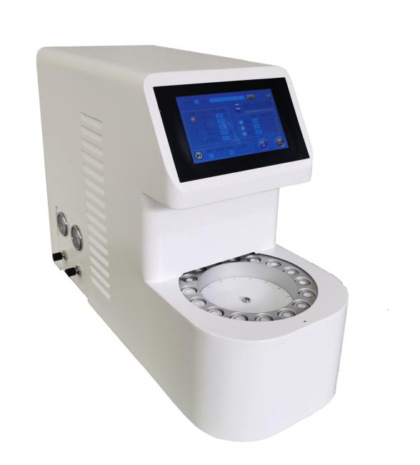
仪器的特点和主要功能
1、可以自动运行1-16个样品，无需人员值守；
2、开机自检，故障报警和提示，样品盘自动定位；
3、样品区、进样阀和样品传输管，三路均单独加热控温；
4、设定好分析程序，按下运行键自动完成全部样品分析；
5、通过时间编程，自动实现加压、取样、进样、分析和分析后的反吹清洗等功能；
6、采用电动六通阀配合定量环进样，顶空进样峰形窄、重复性好；
★7、7寸触摸屏显示，操作方便，可存储多种国标标准方法
8、样品传输管和进样阀有自动反吹功能，避免了不同样品的交叉污染；
9、进样针头更换方便，可连接国内外所有型号的GC进样口。
主要技术参数
1、样品区温度控制范围：室温—260℃ 以增量1℃任设 加热功率约400W；
2、阀进样系统温度控制范围：室温—220℃ 以增量1℃任设 加热功率约60W；
3、样品传送管线温度控制范围： 室温—220℃ 以增量1℃任设 加热功率约40W；
4、温度控制精度：< ±0.1℃ ；
5、顶空瓶工位：16位；
6、标配16个加热位或选配1个独立循环加热位；
7、顶空瓶规格：10ml、20ml（标配）任选 ；
8、 重复性：RSD ≤1.5%（400ppm水中乙醇，N=5）；
8、进样量控制模式：电动六通阀配合定量环进样；
9、进样加压范围：0～0.4Mpa（连续可调）；
10、反吹清洗流量：0～400ml/min（连续可调）；
11、售后服务：提供厂家针对本项目的1年质保承诺原件，保证产品质量和良好的售后服务
12、配置
配置 | 指导价格
- 16位全自动顶空进样器主机一台  - 钳口顶空瓶100套  - 压盖钳1把  - 开盖钳1把  - 通讯线1根电源线  - 合格证保修卡说明书等1套 | 6.8万元

